创新型人才实战管理研修班
管理|创新|人才

培

育

方

案

【背景介绍】
当前世界经济处在极大的不确定、不清晰、不稳定的大变局中，中美全方位战略竞争、全球治理体系深刻变革、全球供应链的调整与重构，中国面临的外部环境正发生着深刻的变化。随着中国产业结构不断转型升级，逐步迈上产业链的中高端，开始生产高附加值、高科技含量产品的时候，跟西方演变为竞争关系，开始动摇西方国家在高附加值、高科技含量产品生产上的垄断地位，中国的高科技企业面临着西方国家层出不穷围堵、打压、遏制。为了应对复杂的国际局势及日益严峻的外部竞争环境，加快建设创新型国家成为面向未来的重大战略。创新型企业是建设创新型国家的决定性力量，而培养创新型人材是企业在复杂竞争环境中生存发展的关键，也是建设创新型企业的重中之重。
创新型人才实战管理研修班旨在提升学员创新思维、创新及管理综合能力，进而帮助中小企业家和高管人员解决企业面临的困惑，全面提升企业经营管理者的政治判断能力、经营管理能力和资源整合能力。同时建立合作共赢、融商融智的行业交流发展平台，增强中小企业核心竞争力，为社会主义现代化中国建设培养一大批高素质的中小企业经营管理创新型人才。

【项目价值】
- 实战：汇聚知名高校及企业实战精英师资，实战案例贯穿全程教学，紧密围绕成长型企业发展问题和困惑，培养学员分析解决实际问题的创新思维和创新管理能力，通过系统管理理论与方法、实战案例、专题讲座，助力学员突破原有定势，提升关键管理技能及综合管理能力；
- 实用：课程更注重实用性和针对性，撷取EMBA课程精华，不断提升学员自我管理、团队管理和业务管理能力，将“学习”转化为“业绩”，将相关管理技能运用于日常工作，进而提升企业管理绩效；
- 实效：采用案例剖析、专题研讨、特色学习沙龙、同学会活动等注重实效的教学手段，搭建管理实践的互动交流平台，在交流探讨中共同提升，在事业的发展中互相推动，拓展商业合作空间和机会。

【课程计划】
模块一：经济论坛
中国经济大变局及企业发展机遇 | 国际国内宏观形势分析  经济增长与结构调整  中小企业发展的机遇与挑战
模块二：顶层设计
企业战略设计与执行 | 股权设计与合伙人激励
企业战略概要  七个关键战略问题  如何做战略  企业战略选择的五种路径 | 股权合伙设计与股权激励设计  股权布局与顶层设计  盈利模式设计  资本模式设计
模块三：赋能增长
企业利润增长模式 | 金税四期背景下的财税管控
企业利润增长核心公式  六大隐形成本与提升利润的六大核心策略  解码MBTI工具的底层逻辑  MBTI战略优化、精准人才选用与培养  如何用MBTI引爆销售业绩 | 金税四期背景下的财税形势解读  企业财务顶层设计  税务、存货、资金、报表问题解析  利润管控与财务问题处理  财务管理升级
全域流量打造指数级增长 | 大客户管理与销售策略
定位系统  营销策划与执行  营销管控  营销学策划史  B2B、B2C全域流量落地方案  线上传播系统与线下策划营销 | 关键大客户营销的理论基础与大客户销售流程  快速建立高端客户关系，强化客户关系  大项目运作策略  高效谈判  守住利润的关口
模块四：管理提升
管理者的核心管理技能提升训练 | 管理问题分析与解决
管理者的角色认知与定位  塑造团队的“当责不让”与激发团队的高效执行  管理者的影响力修炼与激励授权  构建完善的管理体系与激发组织智慧的六顶思考帽 | 情景分析：从大角度、多层次的分析中发现关键问题  原因分析：最短时间和最低成本找出最可能的原因  决策制定：快速做出决策，选择解决问题的最佳方案  计划分析：掌控风险与进程，提高执行力，持续改进
基于组织战略的目标分解与计划落地 | 团队建设与凝聚力打造
企业战略落地6+3机制  战略目标分解五步法  企业年度经营计划管理的四会五步法  公司级年度经营计划制定的逻辑与方法 | 企业中的平庸型团队到高效团队之蜕变路  团队中常见的五大障碍  团队凝聚力呈现的七个基因  团队成员快速成长路径——辅导与激励  知行合一、落实责任，沟通顺畅、信息对称
阿里铁军管理三板斧 | 关键人才盘点与梯队重构
高效招聘与解聘  团队建设与团队文化打造  目标设定与建立标准化管理体系  复盘总结，构建组织共同认知 | 企业人才梯队规划与构建关键人才梯队的岗位人才标准  关键人才梯队评估与甄选  构建关键人才梯队培养机制  关键管理人才胜任力塑造与职业化修炼之道
模块五：选修课程
增长绩效 | 战略思维与易经智慧
标准体系建设  执行体系建设  评价体系建设  激励体系建设 | 为什么要学习《易经》  《易经》的由来  《易经》的结构与四大基本内容  《周易》的“万物生成模型”与智慧启迪
模块六：增值服务
主题研讨，丰富班级活动、企业参访、参加同学会 |  | 结业典礼，结业后不定期班级活动
【授课师资】

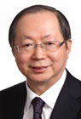 | 彭森 | 中国经济体制改革研究会会长，国家发展和改革委员会原副主任，第十二届全国人大常委、财经委副主任 | 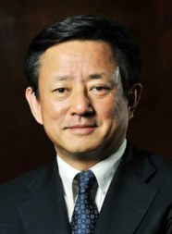 | 樊纲 | 中国经济体制改革研究会副会长，中国（深圳）综合开发研究院院长，曾任中国人民银行货币政策委员会委员
 | 董权 | 北京大学当代企业文化研究所高级研究员，著名管理学家、唯品会首席战略顾问 |  | 陈皓 | 天使投资人，畅销书《合伙人时代》作者，《前沿讲座》电视栏目特邀专家
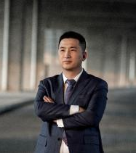 | 燕鹏飞 | 前顺丰高管、品牌营销专家、互联网营销实践者、畅销书《全网营销》作者 |  | 严小云 | 初云教育CEO，西子联合控股(中国500强)蒲惠智造顾问，原阿里巴巴中国事业部大区总经理
 | 于环宇 | 微励-中国首家全面激励系统创始人,工信部银河计划特邀专家,畅销书《高绩效的秘密》作者 | 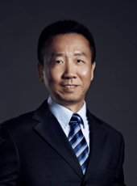 | 崔小屹 | 实战派营销战略专家，工信部“国家中小企业银河培训工程”特聘专家，世界100强西门子、戴尔职业经理人
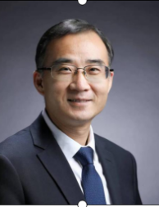 | 李彬 | 中国人力资源开发研究会会员、清华大学、北京大学、亚太经合组织（APEC）等单位（机构）特聘讲师 | 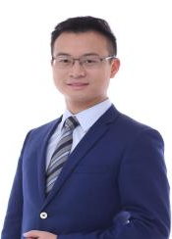 | 吕定杰 | 企业实战财务管理专家  投资与资产管理专家  北京大学经济学院特约讲师  注册会计师、注册税务师
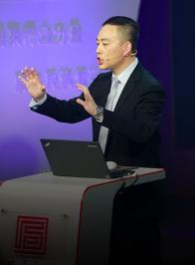 | 潘鹏 | 美宇航局4D卓越团队中国区授权导师，中建八局/蓝丰生化/万达运通等企业管理顾问 | 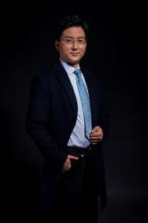 | 杨文浩 | 上海交通大学海外培训中心、华中科技大学培训中心特聘讲师，中国兵器工业集团职业经理人
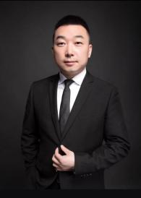 | 陈西君 | 美国ACI注册国际职业培训师，国际行动教练协会认证教练，日本松下电器公司（世界500强）职业经理人 | 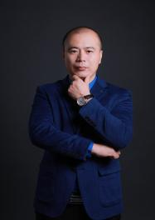 | 吴湘洪 | 国家CCAA注册咨询培训师  深圳松下集团（世界500强）特聘讲师，曾服务50多家大型企业，并作为管理领域特聘讲师被多次返聘
备注：授课老师如因档期问题略有调整，以领军企业管理科学研究院课程通知为准。

【报名条件】
创始人、董事长、合伙人、投资人、总经理、高层管理人员。

【报名流程】
- 提交入学申请表，接受资格审核。
- 学员收到通知书且缴费完成。
- 报道上课。

【学员管理】
每个班级配备班主任1名，负责整个班级的教学管理与服务工作。

【教学安排】
学制一年，核心课程每月集中2天面授（周六、周日）

【证书授予】
学员通过全部课程并考核合格后，颁发实战管理创新型人才EMBA研修班”结业证书。
【学员费用】
学习费用：24800元 /人，含授课费、上课场地费、讲义费、教务服务费、证书费（餐费、住宿费、交通费及游学期间的其他费用自理）。

【学员印象】
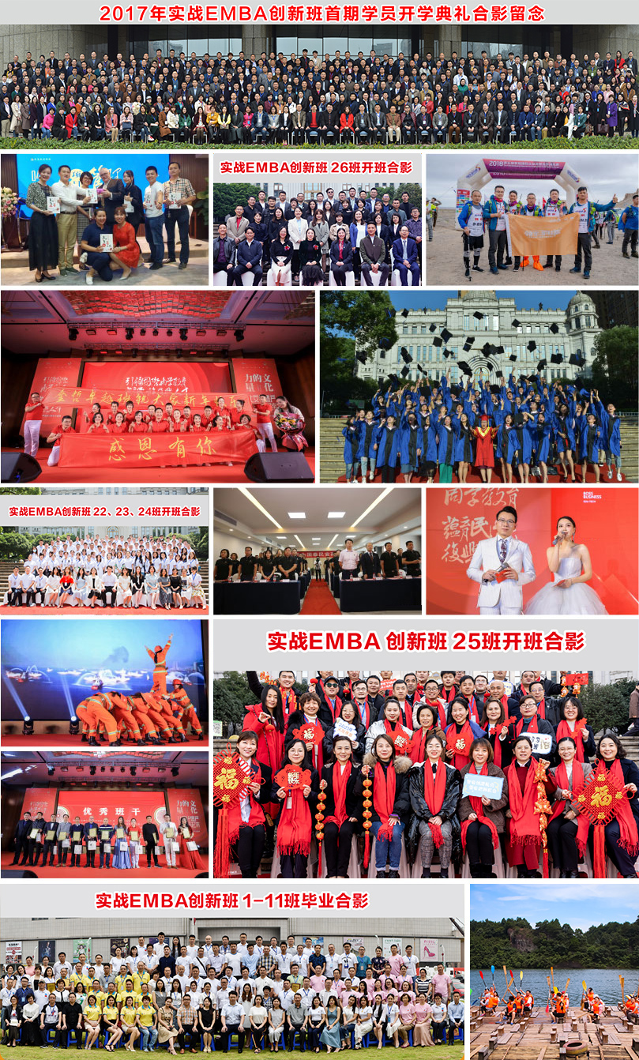

【单位简介】
附件一：报名申请表
个人信息 / Personal Information
姓 名 |  |  | 性 别 |  | 出生年月
身份证号
联系方式 / Contact Information
手 机
企业及单位信息 / Enterprises and Units Information
公司/单位全称
职 务
公司/单位地址
公司/单位规模 □ 0-100人 □ 100-500人
□ 500-1000人 □ 1000人以上
报名人数 1人 □ 2人
□ 3人及以上
本人郑重承诺以上填写内容属实 / I solemnly promise that above content is true.
申请人签名： 申请日期： 年 月 日

